第十五周第三次会议记录

数据库的设计

会前准备资料：

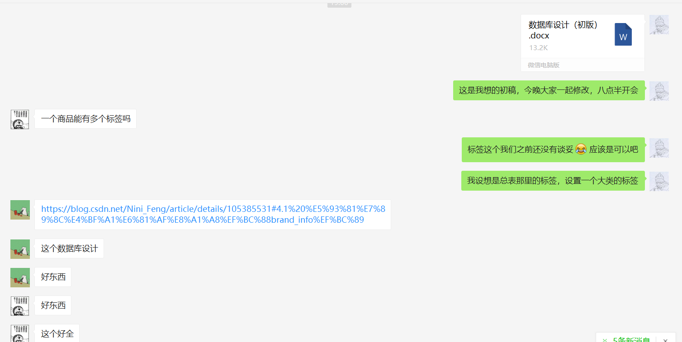

讨论截图：

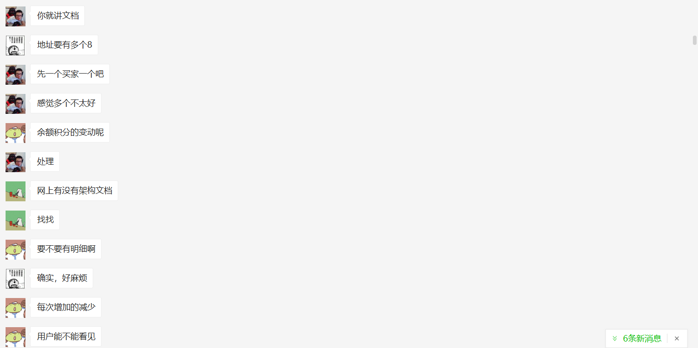

在商品标签上陷入分歧和疑惑